Инструкция по эксплуатации
Используйте изделие по назначению!
МОНТАЖ ИЗДЕЛИЯ
Монтаж изделия должна проводить организация, имеющая допуск к монтажным работам.
1. Подготовить ровную горизонтальную поверхность под установку стоек.
2. Пробурить 8 ям диаметром 350 мм на глубину 600 мм, согласно схеме монтажа. Дно каждой ямы засыпать щебнем слоем 200 мм.
3. Установить опоры в подготовленные ямы согласно схеме монтажа, связать болтами домик с лесенкой.
4. Установить стойки горки в яму, залить бетоном на глубину 400 мм, дать затвердеть.
Правила эксплуатации
1. Дети допускаются до эксплуатации изделия только под руководством аттестованного инструктора.
2. Проводить тех. обслуживание изделия - не реже одного раза в неделю.
3. Проводить визуальный осмотр изделия и проверять крепежные соединения - ежедневно.
Правила транспортировки
Изделие должно транспортироваться грузовым транспортом с соблюдением правил для конкретного вида транспорта.
Гарантийные обязательства
Изготовитель гарантирует соответствие изделия техническим требованиям при соблюдении потребителем условий эксплуатации и хранения и при наличии паспорта на изделие.
Гарантийный срок эксплуатации – 12 месяцев со дня получения изделия потребителем. Гарантийный ремонт осуществляется только при наличии паспорта.
Сведения о рекламациях
В случае обнаружения дефектов и неисправностей изделия Потребитель имеет право предъявить рекламацию в течение 30 дней с момента получения изделия, а Изготовитель обязуется удовлетворить требования по рекламации в течение 30 дней с момента её получения. Гарантийный ремонт осуществляется при наличии паспорта.
Свидетельство о продаже

Дата _________ Выдал ___________________________

Дата _________ Подпись покупателя ________________

ООО «Пумори – Спорт»

Горка со скатом из пластика
Паспорт – описание
700.563.4.000.000 ПС

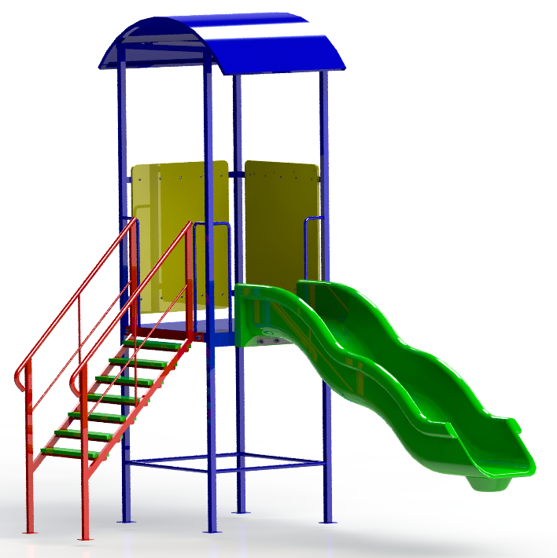

Россия, 620142, г. Екатеринбург, ул. Фрунзе, 35А
Тел.: (343) 287-93-70; 287-93-80
E-mail:psp@pumori.ru
www.pumorisport.ru
Техническое описание

Техническое описание предназначено для ознакомления с конструкцией изделия и содержит данные об устройстве изделия, необходимые для обеспечения его правильной эксплуатации.

НАЗНАЧЕНИЕ
Горка предназначена для активного отдыха детей до 10 лет. Устанавливается на открытой площадке.

Технические данные
Габаритные размеры:
Высота, мм ………………………………………………………………………………………………………………………………... 3400
Длина, мм ……………………………………………………………………………………………………………………………………... …3800
Ширина, мм ……………………………………………………………………………………………………………………………………......1950
Вес, кг ……………………………………………………………………………………………………………………………………... …………300

Устройство изделия
Комплекс представляет собой сборно-сварную конструкцию, состоящую из домика с (1), ската пластикового (2), лесенки (3). Горка изготовлена из труб 40х40х4, ∅26.8х2,8 и т.д. Используется полимерно-порошковое покрытие. Ступеньки выполнены из доски пластиковой 130х25 мм.

Комплектация
1. Домик ………………………………………………………………………………………………………………………………………………...1 шт.
2. Скат ………………………………………………………………………………………………………………………………………………….1 шт.
3. Лесенка ……………………………………………………………………………………………………………………………………………1 шт.
Стандартные изделия
4. Болт M8x30 ГОСТ 7802-81 ………………………………………………………………………………………………………. 20
5. Болт M8x40 ГОСТ 7802-81 ………………………………………………………………………………………………………. 28
6. Гайка M8 ГОСТ 5915-70 ……………………………………………………………………………………………………………... 48
7. Гайка M16 ГОСТ 5915-70 ………………………………………………………………………………………………………………. 5
8. Шайба 16 ГОСТ 10450-78 . …………………………………………………………………………………………………………… 5
9. Шайба 8 ГОСТ 10450-78 …………………………………………………………………………………………………………….. 48
Изготовитель оставляет за собой право на изменения конструкции, не ухудшающие эксплуатационные характеристики изделия.

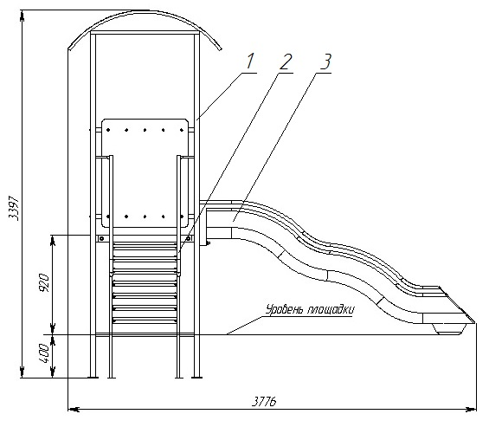
Рис. 1 Горка со скатом из пластика.
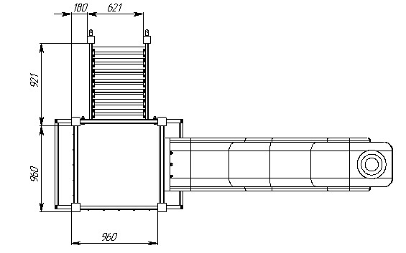
Рис. 2 Схема монтажа
СВИДЕТЕЛЬСТВО О ПРИЕМКЕ
Код изделия: 700.563.4
соответствует техническим требованиям конструкторской документации и признано годным для эксплуатации.
Приемку произвел ________________ Дата выпуска 23.10.2013г.
^{(роспись)}
Приемку произвел ________________Дата выпуска _________
^{(роспись кладовщика ПС)}

